МНЕМОТАБЛИЦЫ

«Продукты»

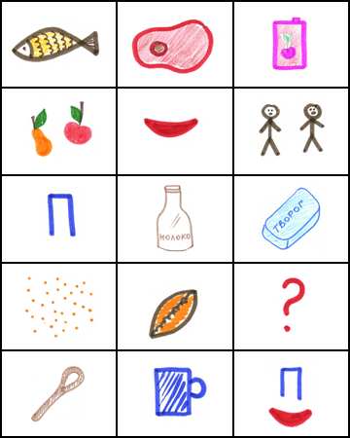

Рыбу, | мясо, | сок
и фрукты | называем | мы
«продукты». | Молоко, | и творожок,
и крупу, | и пирожок. | Всё, что мы
едим | и пьём, | мы продуктами зовём.

